实验16 半导体温度计的设计和制作

预习要求：根据附表所给热敏电阻和微安表的参数，画出热敏电阻的温度-阻值特性曲线（R-T曲线），并计算电路参数R1、R2。
注意：每台仪器参数不同，根据每位同学所在组内序号，找到自己所用仪器对应的参数表。第一周，前一半同学（如果组内同学数N为奇数，N/2的整数位同学）按组内序号依次读表预习。第二周，后一半同学依次读表预习。

半导体温度计以半导体热敏电阻作为温度传感器，利用半导体的阻值随温度变化而急剧变化的特性，将温度转化为相应的阻值，通过对其阻值的测量实现温度的测量。在测量过程中，各种非电量（如长度、位移、应力、应变、温度、光强等）常被转变成电学量（如电阻、电压、电流、电感和电容等）后，用电学仪器来进行测量，这就是非电量电测法。阻值随温度的增加而减小的热敏电阻称为负温度系数（NTC，Negative Temperature Coefficient）热敏电阻，目前在温度测量领域应用较广，是常用的温度传感器，具有用料省、成本低、体积小、结构简易、电阻温度系数绝对值大等特点。本实验要求利用非定量电测法，以负温度系数热敏电阻为温度传感器，设计制作半导体温度计，进行温度的测量。
待研究问题
设计制作一个半导体温度计，温度测量范围：20~70 ℃。要求选用半导体热敏电阻作为温度传感器，设计制作相应的测温电路，实现测量要求。
实验原理
温度测量常用的负温度系数（NTC）热敏电阻器是以锰、钴、镍、铜等对温度非常敏感、负温度系数很大的金属氧化物为主要材料，采用陶瓷工艺制造而成的元件。这些金属氧化物材料在导电方式上完全类似锗、硅等半导体材料，都具有半导体性质。温度低时，这些氧化物材料中大部分电子是受束缚的，载流子（电子和孔穴）数目少，所以电阻值较高；随着温度升高，原子的热运动加剧，部分电子由此获得较高的能量，脱离束缚态而变成自由电子，同时相应地产生空穴，被释放的自由电子与空穴参与导电，载流子数目增加，所以半导体的导电能力增强。虽然原子热运动的加剧会阻碍电子的运动，但在温度不高的情况下（一般在300℃以下），这种作用对导电性能的影响，远小于电子被释放而改善导电性能的作用，所以温度上升会使半导体的电阻值迅速下降。
通常这类金属氧化物半导体（如Fe₃O₄、MgCr₂O₄等）的电阻与温度满足如下关系：
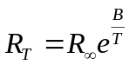 (16-1)
式中R_{T}是温度T时的热敏电阻阻值，R∞是T趋于无穷时热敏电阻的阻值，B是热敏电阻的材料常数，T为热力学温度。
定义电阻的温度系数α为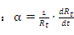
热敏电阻的温度系数为：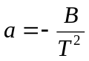
如图16-1所示，热敏电阻的电阻-温度特性是非线性的，阻值随温度的增加呈指数下降，因此其温度系数是负的,约为−(30~60)×10⁻⁴K⁻¹。铜金属的温度系数为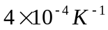，热敏电阻的温度系数几乎大其几十倍。所以，半导体电阻对温度变化的反应比金属电阻灵敏得多。
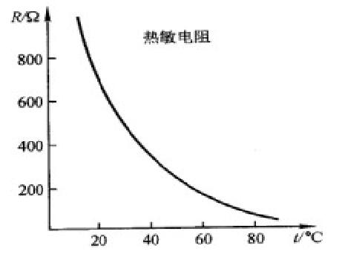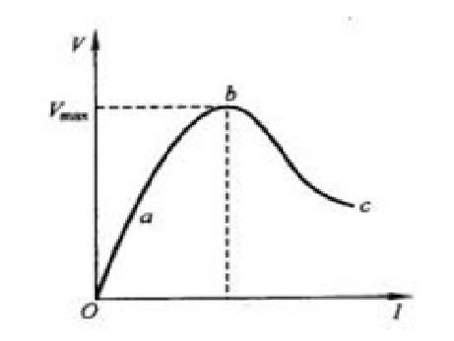
图16-1 热敏电阻电阻温度曲线 图16-2 热敏电阻伏安特性曲线
图16-2为热敏电阻的伏安特性。热敏电阻伏安曲线的起始部分接近线性，而电流较大时，热敏电阻伏安特性呈现出明显的非线性。流过热敏电阻的电流较小，热敏电阻上消耗的功率不足以显著地改变热敏电阻的温度，因而符合欧姆定律。此时，电流的影响可以忽略不计，热敏电阻的阻值主要与外界温度有关。用热敏电阻设计制作半导体温度计，必须考虑热敏电阻的伏安特性。在温度计设计制作过程中要使热敏电阻工作在其小电流的线性区。
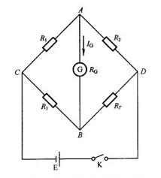
图16-3 热敏电阻测温电路原理图
NTC热敏电阻常温下的阻值范围为10²~10⁶。选择电桥电路对其阻值进行测量。桥式半导体温度计测温电路的原理如图16-3所示。图中R_{T}为热敏电阻，G为微安表。温度计制作完成后，应将微安表电流刻度重新标定为相应温度计刻度。
假设测量的温度范围为[T₁,T₂]，如果预先测定热敏电阻的温度阻值特性，且微安表内阻已知，那么，首先要根据设计要求确定电路参数E和R₁、R₂、R₃。
在温度下限T₁时，要求微安表I_{g}=0，此时热敏电阻值为R_{T1}，电桥处于平衡状态，满足平衡条件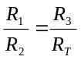。若如果设定电桥为对称电桥，取R₁=R₂，则R₃=R_{T1}。由此确定了R₃的电阻值即为热敏电阻处在测温量程的下限温度时的电阻值R_{T1}。
当温度增加时，热敏电阻的电阻值就会减小，电桥失去平衡，I_{g}≠0，在微安表中就有电流流过。通过电路分析可以根据微安表的读数I_{G}的大小计算出R_{T}。微安表中的电流的大小和温度变化存在一一对应的关系，因此就可以利用这种“非平衡电桥”特性实现一定范围内温度变化的动态测量。
在温度上限T₂时，要求微安表的读数为满刻度I_{G}。此时，热敏电阻值为R_{T2}，流入微安表中的电流I_{G}与加在电桥两端的电压V_{CD}和R₁、R₂有关。若流入热敏电阻R_{T}中的电流I_{T}比流入微安表内的电流I_{G}大得多（即I_{T}I_{G}），则加在电桥两端上的电压V_{CD}近似有:
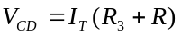 （16-2）
根据热敏电阻伏安特性线性区可以选定热敏电阻工作的最大电流I_{T}。相应地，当R₃=R_{T2}时，由式（16-2）可以确定桥端电压V_{CD}值。由基尔霍夫方程组求出流入微安表的电流I_{G}与V_{CD}、R₁、R₂、R₃、R_{T2}的关系：
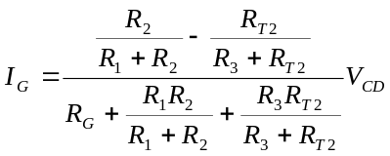 （16-3）
由于R₁=R₂、R₃=R_{T1}，整理后有：
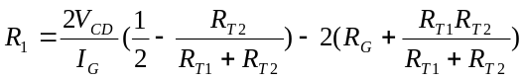 （16-4）
如果确定了V_{CD}，由式（16-4）就可以确定R₁和R₂的值。而由式（16-2），V_{CD}取决于所选择的I_{T}，I_{T}小一些，则V_{CD}也小一些，相应的R₁和R₂的实际值会值小一些。根据实验中采用的热敏电阻的实际情况，选取V_{CD}=1V，即可以保证热敏电阻工作于其伏安特性曲线的线性部分，并根据式（16-4）计算R₁和R₂。
一般加在电桥两端的电压V_{CD}比所选定的电池的电动势要低些，为了保证电桥两端所需的电压，通常在电源电路中串联一个可变电阻器R，它的电阻值应根据电桥电路中的总电流来进行选择。
实验装置
实验仪器：烙铁、万用表、恒温水浴箱2个。
电路元件：热敏电阻（温度特性给定）、微安表（内阻Rg已知）、可变电阻箱、电位器5个、1.5V电池、多档开关、待焊接的电路板、导线若干。
实验要求
半导体温度计的温度测量范围是20~70 ℃。要求微安计的全部量程均能有效地利用，即：当温度为20℃时，微安计指示为零；而温度为70℃时，微安计指示为满刻度。图16-4为半导体温度计的参考设计电路，图16-5为其相应的底板配置图。
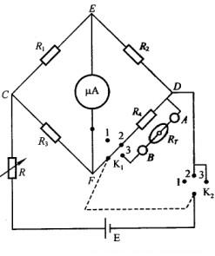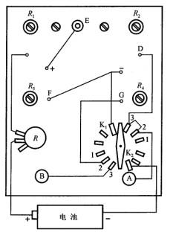
图16-4 半导体温度计参考电路 图16-5 半导体温度计底板配置图
1. 设计计算电路参数
（1）绘制热敏电阻的电阻-温度曲线，并确定所设计的半导体温度计的下限温度（20℃）所对应的电阻值R_{T1}和上限温度（70℃）所对应的电阻值R_{T2}。
（2）由热敏电阻的伏安特性曲线确定最大工作电流I_{T}。根据实验中采用的热敏电阻的实际情况，选取V_{CD}=1V，电路电源选用一节1.5V干电池。
（3）根据所给微安表的内阻R_{G}，令R₁=R₂、R₃=R_{T1}，由式（16-4）计算桥臂电阻R₁和R₂。
2. 电路连接和电路元件设定
（1）在焊接电路前用万用表测量并调节R₁=R₂，并使之阻值达到式（16-4）的计算值（可以取比计算值略小的整数）。注意，在随后的制作过程中应保持R₁和R₂阻值不变。如不小心改变了阻值，应将开关置于1档，拔下E处接线，断开微安计，用万用表重新测量并调节R₁和R₂。
（2）用电烙铁焊接电路。要注意对照线路原理图（图16-4）和底版配置图（图16-5），确定实验所用元件、位置及线路的连接方向。注意正确使用电烙铁，学会焊接，防止重焊、虚焊、漏焊、断路和短路。焊接时K₁放在1挡，微安计“+”端与E处要最后连接，以免损坏电表。
- 设定R₃ 、R₄和R。用电阻箱代替热敏电阻接入接线柱A和B。
- 开关置于3档，令电阻箱的阻值为测量下限温度（20℃）所对应的R_{T1}，调节电位器R₃，使电表指示为零（注意，在以后调节过程中，R₃保持不变）。然后，使电阻箱的阻值为上限温度（70℃）所对应的R_{T2}，调节电位器R，使微安计满量程。
- 开关置于2挡，调节电位器R₄，使微安计满量程，这时，R₄=R_{T2}。
3. 标定温度计表盘刻度。开关置于3挡，每隔2.5℃从热敏电阻的电阻-温度特性曲线上读出温度20℃～70℃间一系列电阻值。电阻箱逐次选择前面所取的电阻值，读出微安计的电流读数I。将图16-6的微安表表盘刻度改成温度的刻度。作出相应的I-T曲线。
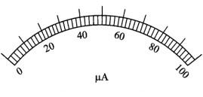
图16-6 微安计表盘刻度
- 温度计测试
用实际热敏电阻代替电阻箱，完成经过定标的半导体温度计。注意：必须用设计时使用的那个热敏电阻。
用此温度计测量恒温水浴箱提供的两个恒定的温度（如35℃、55℃），和恒温箱自身提供的温度进行比较，计算测量的相对误差。（也可试测自己的体温或室温）。

注意事项
- 注意正确使用电烙铁，学会焊接，防止重焊、虚焊、漏焊、断路。焊接时K₁放在1挡，电流计“+”端与E处要最后连接，以免损坏电表。
- 所要定标的温度点，应从热敏电阻的电阻-温度曲线上读取。
- 校准温度时，必须找到设计时使用的那个热敏电阻，实验完毕后，请焊下所有元件，仪器归位。
- 实验中书包，水杯等所有随身物品一律不准放在试验台上，使用电烙铁时一定要注意安全，以免烫伤。

思考题
1. 用万用表测量并调节R₁和R₂的阻值时，可以取比式（16-4）计算值略小的整数。为什么？
2. 完成电路连接后，如果需要测R₁和R₂，为什么需将开关置于1挡，拔下E处接线，断开微安计？
3. 开关置于3位置，电阻箱接入接线柱A和B。使电阻箱的阻值为上限温度（70℃）所对应的R_{T2}。为什么此时调节电位器R可以使微安计满刻度？
4. 开关置于2挡，调节电位器R₄使微安计满量程，这时，R₄=R_{T2}。这样做的目的？

附表：热敏电阻的温度-阻值表及相应微安表内阻。

一号台R_{t}1
T(˚C) | R(Ω) | T(˚C) | R(Ω) | T(˚C) | R(Ω) | T(˚C) | R(Ω)
20 | 2479 | 35 | 1384 | 50 | 815 | 65 | 504
22.5 | 2240 | 37.5 | 1263 | 52.5 | 750 | 67.5 | 467
25 | 2028 | 40 | 1154 | 55 | 691 | 70 | 433
27.5 | 1839 | 42.5 | 1056 | 57.5 | 637 | 72.5 | 402
30 | 1670 | 45 | 967 | 60 | 589 | 75 | 374
32.5 | 1519 | 47.5 | 888 | 62.5 | 544 | 77.5 | 348
R_g=3000 I_g= 50uA U_cd=1V
预习要求：作出R-T曲线；计算R₁=R₂=?
二号台 R_{t}2
T(˚C) | R(Ω) | T(˚C) | R(Ω) | T(˚C) | R(Ω) | T(˚C) | R(Ω)
20 | 2472 | 35 | 1382 | 50 | 815 | 65 | 504
22.5 | 2235 | 37.5 | 1261 | 52.5 | 750 | 67.5 | 467
25 | 2023 | 40 | 1153 | 55 | 691 | 70 | 434
27.5 | 1835 | 42.5 | 1055 | 57.5 | 638 | 72.5 | 403
30 | 1667 | 45 | 967 | 60 | 589 | 75 | 374
32.5 | 1517 | 47.5 | 887 | 62.5 | 545 | 77.5 | 349
R_g=2612 I_g= 50uA U_cd=1V
预习要求：作出R-T曲线；计算R₁=R₂=?

三号台 R_{t}3
T(˚C) | R(Ω) | T(˚C) | R(Ω) | T(˚C) | R(Ω) | T(˚C) | R(Ω)
20 | 2474 | 35 | 1385 | 50 | 818 | 65 | 507
22.5 | 2237 | 37.5 | 1264 | 52.5 | 753 | 67.5 | 470
25 | 2026 | 40 | 1156 | 55 | 694 | 70 | 436
27.5 | 1838 | 42.5 | 1058 | 57.5 | 640 | 72.5 | 405
30 | 1670 | 45 | 970 | 60 | 592 | 75 | 377
32.5 | 1519 | 47.5 | 890 | 62.5 | 547 | 77.5 | 351
R_g=2712 I_g= 50uA U_cd=1V
预习要求：作出R-T曲线；计算R₁=R₂=?
四号台 R_{t}4
T(˚C) | R(Ω) | T(˚C) | R(Ω) | T(˚C) | R(Ω) | T(˚C) | R(Ω)
20 | 2481 | 35 | 1385 | 50 | 816 | 65 | 504
22.5 | 2242 | 37.5 | 1263 | 52.5 | 751 | 67.5 | 467
25 | 2029 | 40 | 1154 | 55 | 692 | 70 | 433
27.5 | 1840 | 42.5 | 1056 | 57.5 | 638 | 72.5 | 402
30 | 1671 | 45 | 968 | 60 | 589 | 75 | 374
32.5 | 1520 | 47.5 | 888 | 62.5 | 544 | 77.5 | 348
R_g=2700 I_g= 50uA U_cd=1V
要求：作出R-T曲线；计算R₁=R₂=?

五号台 R_{t}5
T(˚C) | R(Ω) | T(˚C) | R(Ω) | T(˚C) | R(Ω) | T(˚C) | R(Ω)
20 | 2480 | 35 | 1386 | 50 | 817 | 65 | 505
22.5 | 2241 | 37.5 | 1265 | 52.5 | 752 | 67.5 | 468
25 | 2029 | 40 | 1156 | 55 | 693 | 70 | 435
27.5 | 1840 | 42.5 | 1058 | 57.5 | 639 | 72.5 | 404
30 | 1672 | 45 | 969 | 60 | 590 | 75 | 375
32.5 | 1521 | 47.5 | 890 | 62.5 | 546 | 77.5 | 349
R_g=2982 I_g= 50uA U_cd=1V
预习要求：作出R-T曲线；计算R₁=R₂=?
六号台 R_{t}6
T(˚C) | R(Ω) | T(˚C) | R(Ω) | T(˚C) | R(Ω) | T(˚C) | R(Ω)
20 | 2479 | 35 | 1386 | 50 | 818 | 65 | 506
22.5 | 2241 | 37.5 | 1265 | 52.5 | 753 | 67.5 | 469
25 | 2029 | 40 | 1156 | 55 | 694 | 70 | 435
27.5 | 1840 | 42.5 | 1058 | 57.5 | 640 | 72.5 | 404
30 | 1672 | 45 | 970 | 60 | 591 | 75 | 376
32.5 | 1521 | 47.5 | 890 | 62.5 | 546 | 77.5 | 350
R_g=2542 I_g= 50uA U_cd=1V
预习要求：作出R-T曲线；计算R₁=R₂=?

七号台 R_{t}7
T(˚C) | R(Ω) | T(˚C) | R(Ω) | T(˚C) | R(Ω) | T(˚C) | R(Ω)
20 | 2487 | 35 | 1395 | 50 | 826 | 65 | 513
22.5 | 2249 | 37.5 | 1274 | 52.5 | 761 | 67.5 | 475
25 | 2038 | 40 | 1165 | 55 | 701 | 70 | 441
27.5 | 1849 | 42.5 | 1067 | 57.5 | 647 | 72.5 | 410
30 | 1681 | 45 | 979 | 60 | 598 | 75 | 381
32.5 | 1530 | 47.5 | 899 | 62.5 | 553 | 77.5 | 355
R_g=2735 I_g= 50uA U_cd=1V
预习要求：作出R-T曲线；计算R₁=R₂=?
八号台 R_{t}8
T(˚C) | R(Ω) | T(˚C) | R(Ω) | T(˚C) | R(Ω) | T(˚C) | R(Ω)
20 | 2471 | 35 | 1384 | 50 | 818 | 65 | 506
22.5 | 2234 | 37.5 | 1263 | 52.5 | 753 | 67.5 | 469
25 | 2024 | 40 | 1155 | 55 | 694 | 70 | 436
27.5 | 1836 | 42.5 | 1057 | 57.5 | 640 | 72.5 | 405
30 | 1668 | 45 | 969 | 60 | 591 | 75 | 376
32.5 | 1518 | 47.5 | 890 | 62.5 | 547 | 77.5 | 350
R_g=2544 I_g= 50uA U_cd=1V
预习要求：作出R-T曲线；计算R₁=R₂=?

九号台 R_{t}9
T(˚C) | R(Ω) | T(˚C) | R(Ω) | T(˚C) | R(Ω) | T(˚C) | R(Ω)
20 | 2483 | 35 | 1393 | 50 | 824 | 65 | 511
22.5 | 2246 | 37.5 | 1272 | 52.5 | 759 | 67.5 | 474
25 | 2035 | 40 | 1163 | 55 | 700 | 70 | 440
27.5 | 1847 | 42.5 | 1065 | 57.5 | 646 | 72.5 | 409
30 | 1678 | 45 | 977 | 60 | 597 | 75 | 380
32.5 | 1528 | 47.5 | 897 | 62.5 | 552 | 77.5 | 354
R_g=3211 I_g= 50uA U_cd=1V
预习要求：作出R-T曲线；计算R₁=R₂=?
十号台 R_{t}10
T(˚C) | R(Ω) | T(˚C) | R(Ω) | T(˚C) | R(Ω) | T(˚C) | R(Ω)
20 | 2483 | 35 | 1385 | 50 | 815 | 65 | 503
22.5 | 2244 | 37.5 | 1263 | 52.5 | 750 | 67.5 | 466
25 | 2031 | 40 | 1154 | 55 | 691 | 70 | 432
27.5 | 1841 | 42.5 | 1056 | 57.5 | 637 | 72.5 | 401
30 | 1672 | 45 | 967 | 60 | 588 | 75 | 373
32.5 | 1520 | 47.5 | 888 | 62.5 | 544 | 77.5 | 347
R_g=2935 I_g= 50uA U_cd=1V
预习要求：作出R-T曲线；计算R₁=R₂=?

